**PHỤLỤC I: HƯỚNG DẪN NỘP HỒ SƠ ĐĂNG KÝ LẠI MẪU CON DẤU**

*(Ban hành kèm theo công văn số /UBND-NC ngày/ /2024 của Ủy ban nhân dân tỉnh)*

**Bước 1**: Truy cập vào Cổng dịch vụ Công Bộ Công an. Tại địa chỉ: <https://dichvucong.bocongan.gov.vn/?home=1>  
**Bước 2**: Chọn “Đăng nhập”.

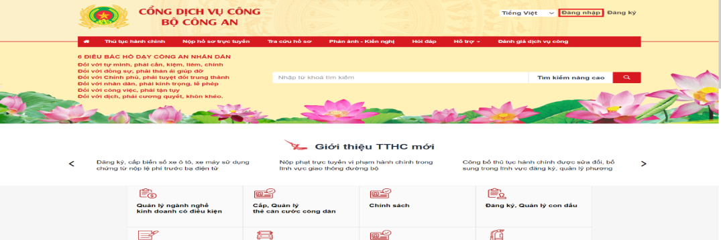

**Bước 3**:  Chọn “Tài khoản Định danh điện tử cấp bởi Bộ Công an”.

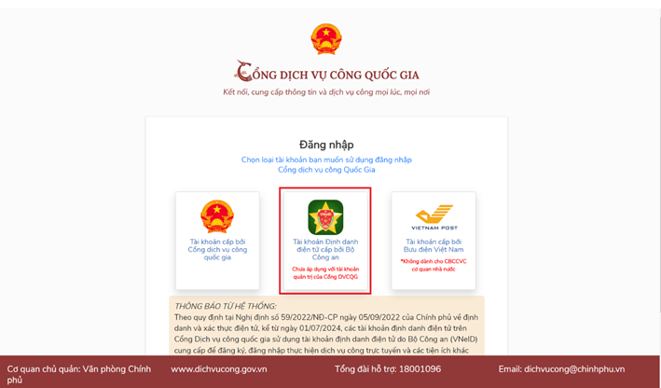

**Bước 4**:Thực hiện đăng nhập bằng 2 cách sau:  
Cách 1: Nhập số tài khoản định danh điện tử VNeID và mật khẩu vào ô đăng nhập **1**, chọn “Đăng nhập”.  
Cách 2: Mở ứng dụng VneID trên thiết bị di động đăng nhập và quét mã QR được cung cấp **2**.

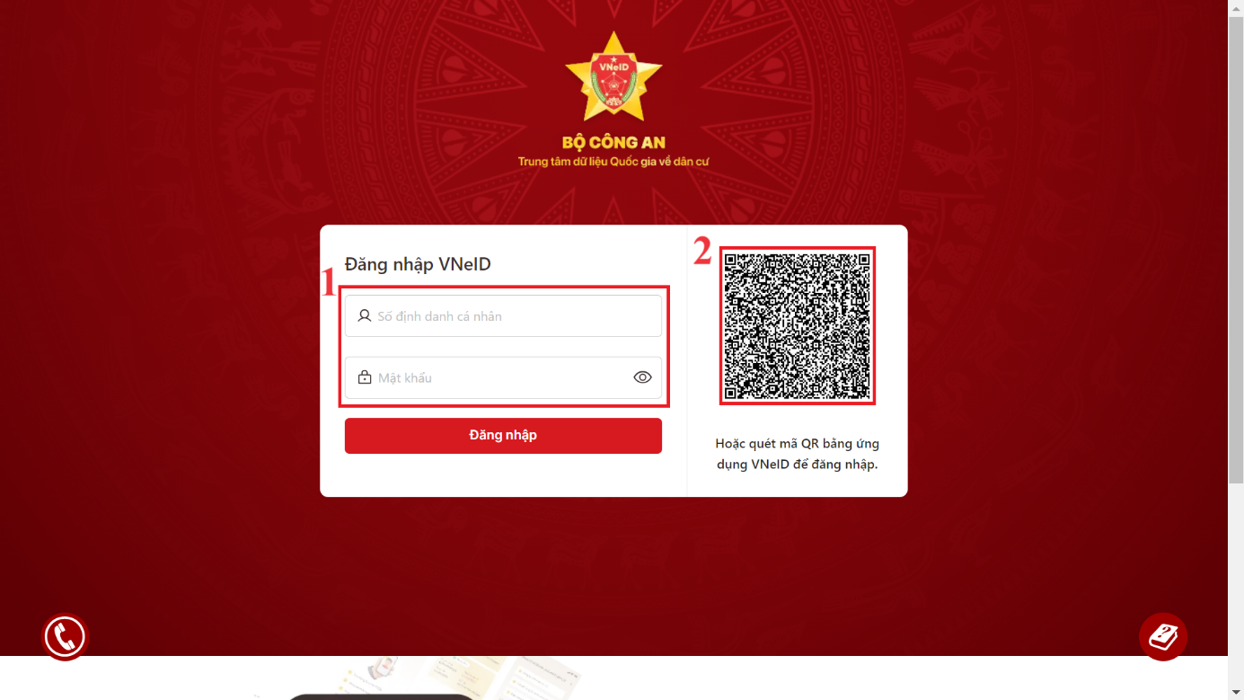**Bước 5**: Chọn Nộp hồ sơ trực tuyến.

|  |
| --- |
|  |

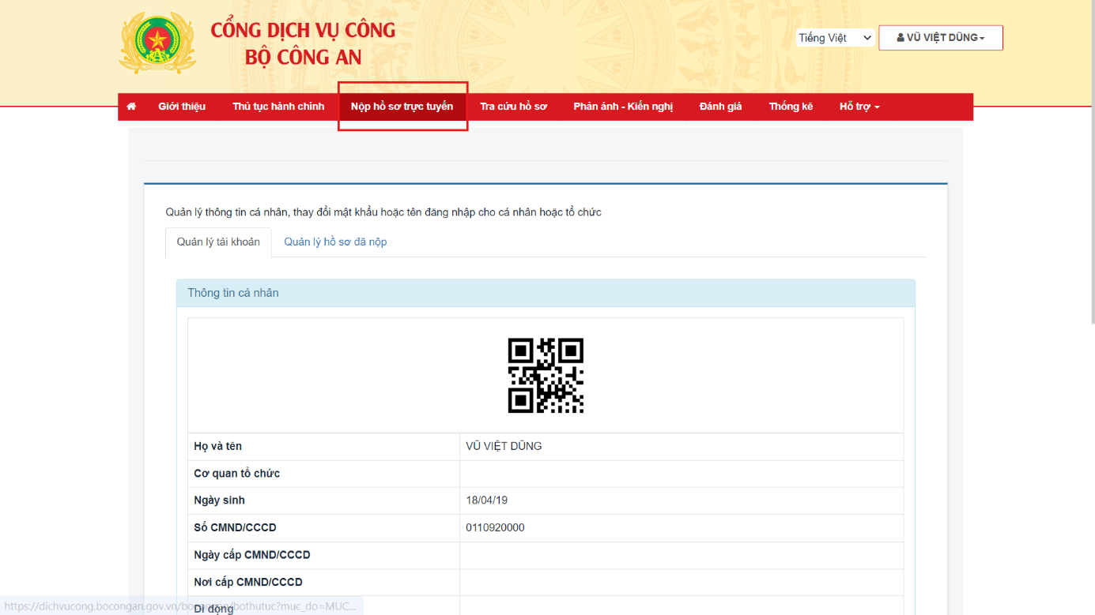

|  |
| --- |
|  |

**Bước 6**: Chọn lĩnh vực Đăng ký, Quản lý con dấu. Tiếp theo chọn Đăng ký lại mẫu con dấu (thực hiện tại cấp tỉnh).

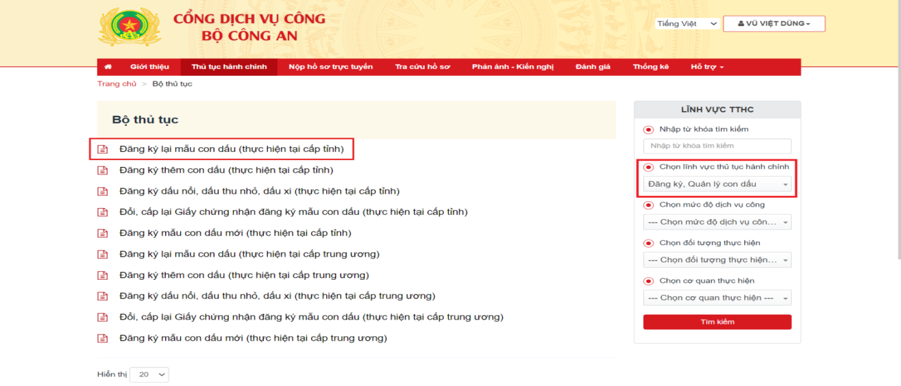  
**Bước 7**: Chọn Nộp hồ sơ.

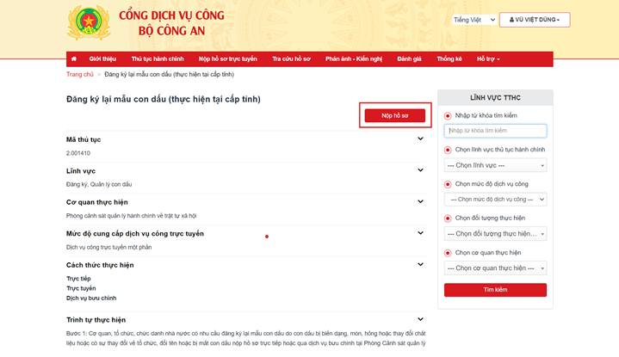**Bước 8**: Chọn Cơ quan giải quyết hồ sơ là Công an tỉnh ThừaThiênHuế, chọn Đồng ý và tiếp tục

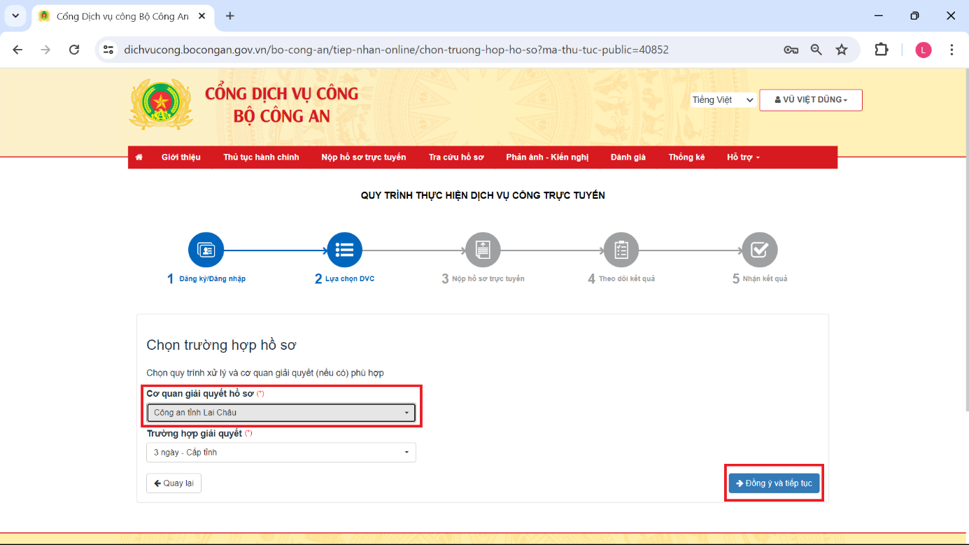

**Bước 9**: Chọn nơi tiếp nhận hồ sơ là Phòng Cảnh sát Quản lý hành chính về trật tự xã hội Công an tỉnh ThừaThiênHuế. Chọn loại hình cơ quan tổ chức *(Đối với cơ quan tổ chức chưa cómã định danh thì chọn mục “Cơ quan tổ chức khác”).*

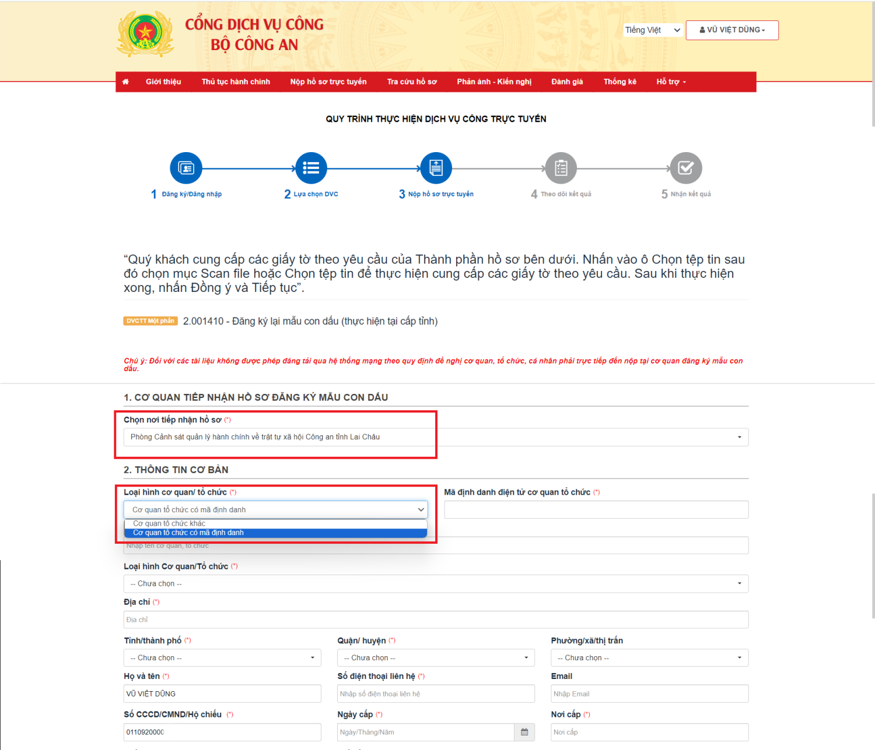

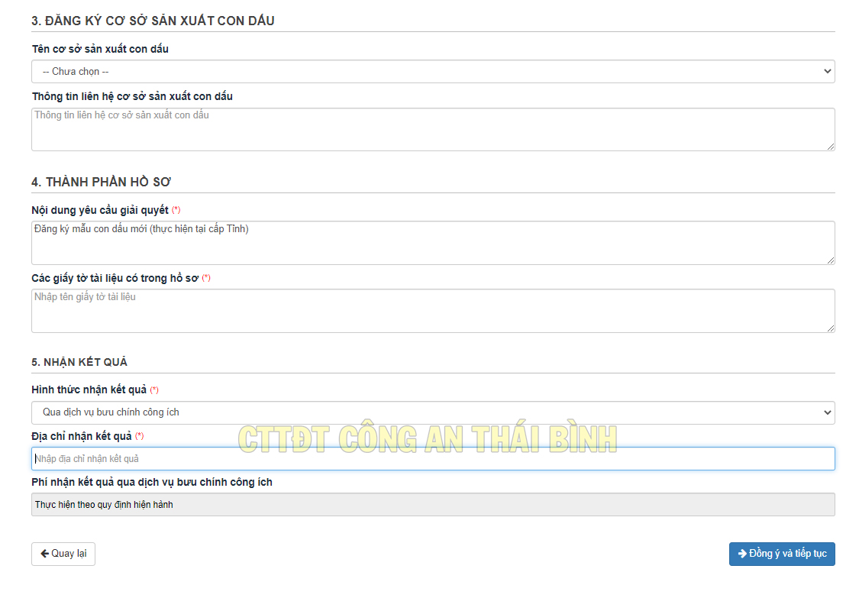

Tại mục **Đăng ký cơ sở sản xuất con dấu**: Cơquan, tổchứcchọn cơ sở sản xuất con dấu theo**phụlục II- Hướng dẫn chọncơsởsảnxuất con dấu**

Điền đầy đủ thông tinyêu cầu vào những mục có dấu *, chọn Đồng ý và tiếp tục.

**Bước 10**: Chọn tệp tin tương ứng với thành phần hồ sơ để nộp lên hệ thống, Chọn đồng ý và tiếp tục.

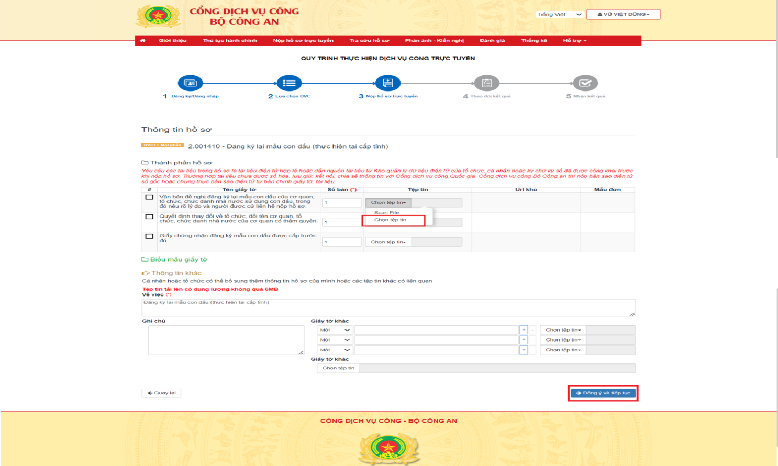

**Bước 11**:Người nộp kiểm tra lại thông tin và thành phần hồ sơ đã nộp, nhập mã xác nhận, tích vào ô “Tôi xin chịu trách nhiệm trước pháp luật về thông tin đã cung cấp” và chọn “Nộp hồ sơ”.

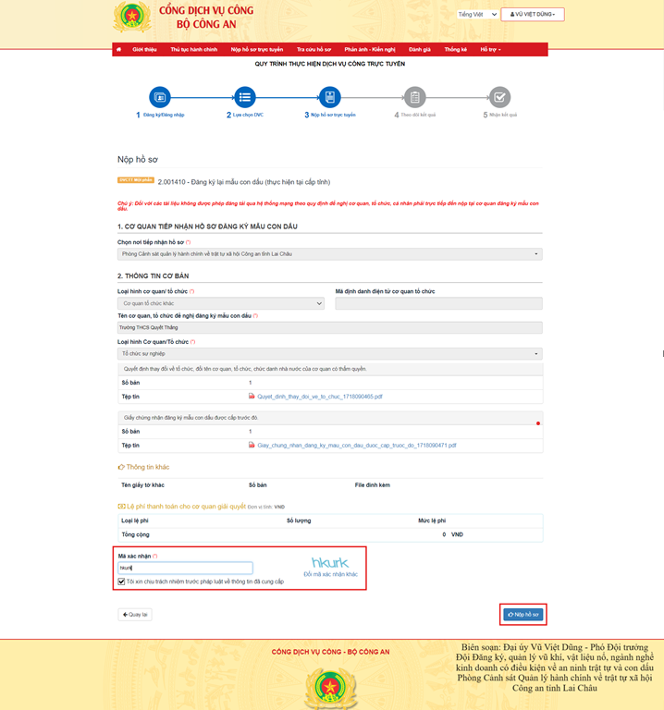

Như vậy người đại diện tổ chức đã nộp thành công hồ sơ Đăng ký lại mẫu con dấu (thực hiện tại cấp tỉnh) tại Cổng dịch vụ công Bộ Công an (tin nhắn báo nộp hồ sơ sẽ gửi về số điện thoại đăng ký tài khoản VneID trong ít phút).Trong quá trình thực hiện có khó khăn vướng mắc người đại diện tổ chức liên hệ **Đ/c Đại úy NguyễnXuânĐức, SĐT: 0911348123 để được giải đáp.**